编 号：
版 本 号 ：
受控状态：
密 级：

【组织名称】

Python安全编码指南

版权声明和保密须知
本文件中出现的任何文字叙述、文档格式、插图、照片、方法、过程等内容，除另有特别注明，版权均属【组织名称】所有，受到有关产权及版权法保护。任何单位和个人未经【组织名称】的书面授权许可，不得复制或引用本文件的任何片断，无论通过电子形式或非电子形式。
Copyright © 2022【组织名称】 版权所有
文档信息
文档编号： |  | 文档分类：
编写： | 审核： | 批准：
初次发布日期： | 生效日期： | 修订日期：
版本记录
版本号 | 版本日期 | 修改 | 审批人 | 修改履历

目 录

1、前言 5
1.1目的 5
1.2适用范围 5
2、通用安全编码规范 5
2.1代码权限控制 5
2.2敏感信息保护 5
2.3第三方库管理 6
3、输入验证与过滤规范 6
3.1所有用户输入必须验证 6
3.2特殊字符过滤与转义 7
4、密码安全处理规范 8
4.1 密码存储禁止明文 9
4.2 密码传输加密 9
5、文件操作安全规范 10
5.1 限制文件操作范围 10
5.2 文件上传安全控制 11
6、错误处理与日志规范 12
6.1禁止暴露敏感错误信息 12
6.2安全日志记录 13
7、执行与监督 14
7.1代码审查要求 14
7.2定期安全测试 14
7.3培训与更新 15
8、附录 15
8.1 常用 Python 安全库清单 15
8.2 Python 安全编码检查工具 15

前言

1.1目的
为规范公司 Python 开发人员的编码行为，降低因编码不规范导致的安全漏洞（如 SQL 注入、XSS 攻击、密码泄露等）风险，保障公司软件产品的安全性、稳定性及用户数据安全，特制定本指南。

1.2适用范围
本指南适用于公司所有使用 Python 进行开发的项目，包括但不限于 Web 应用、桌面应用、大数据处理系统、接口服务等；适用于所有 Python 开发人员（含初级、中级、高级开发工程师）及代码审查人员。

2、通用安全编码规范

2.1代码权限控制
禁止使用root或高权限账号运行 Python 程序，应创建专用低权限运行账号，限制程序对系统资源（文件、进程、网络）的访问范围。
示例：
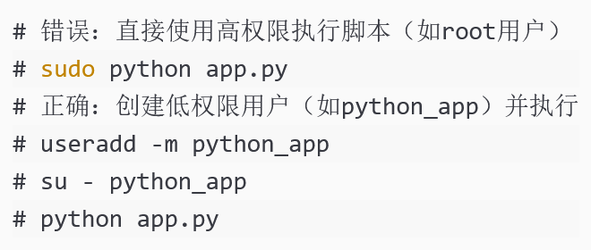

2.2敏感信息保护
禁止在代码中硬编码敏感信息（如数据库密码、API 密钥、Token、服务器地址等），应通过环境变量、配置文件（加密存储）或专业密钥管理工具（如 Vault）获取。
示例：
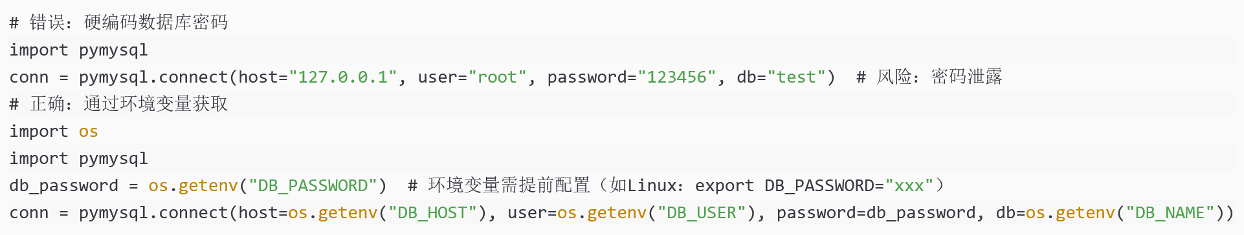

2.3第三方库管理
使用pip安装第三方库时，需指定明确版本号，避免因库版本更新引入兼容性或安全漏洞；定期使用pip-audit或safety工具扫描已安装库的安全漏洞。
示例：
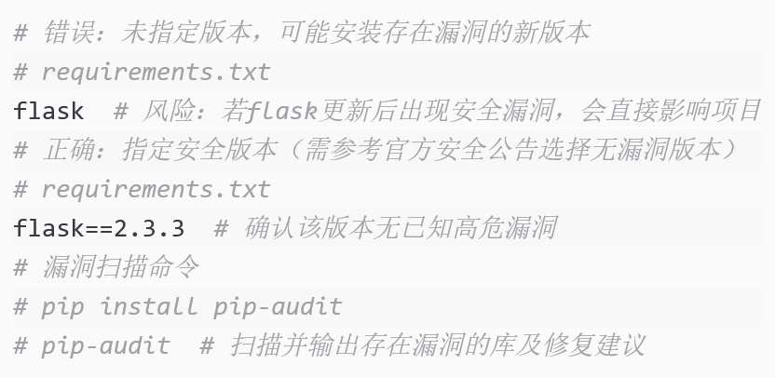

3、输入验证与过滤规范

3.1所有用户输入必须验证
对用户输入（如 Web 表单提交、API 参数、命令行参数、文件上传内容等）进行严格验证，包括数据类型、长度、格式、取值范围等，禁止直接使用未验证的输入。
示例：
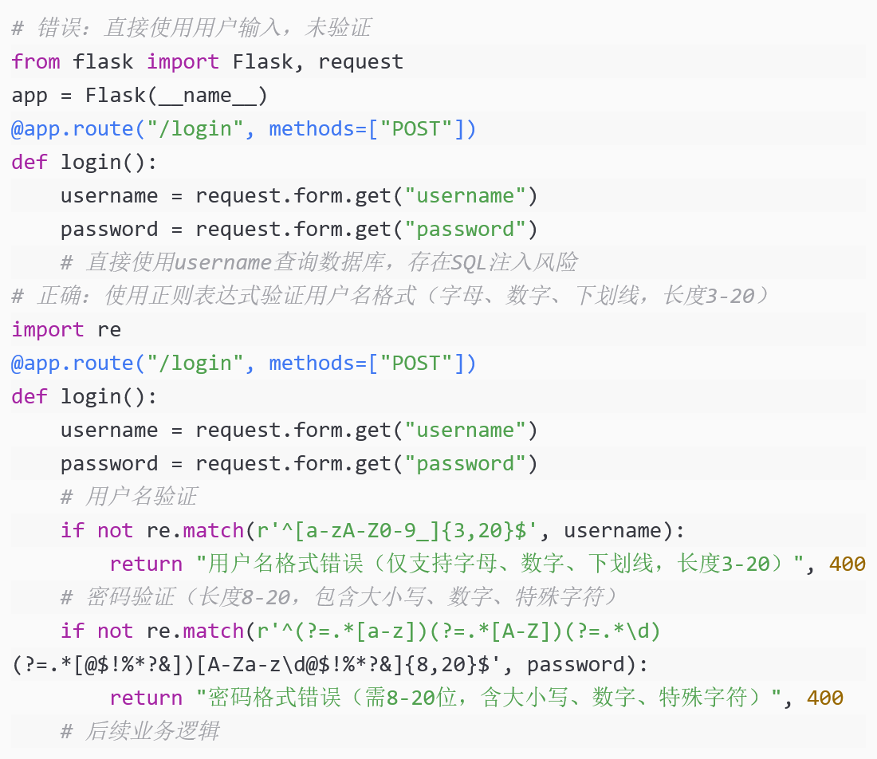

3.2特殊字符过滤与转义
针对不同输出场景（如 HTML 页面渲染、SQL 查询、命令执行），对用户输入中的特殊字符（如<、>、'、"、;、|等）进行对应转义，防止 XSS、SQL 注入、命令注入攻击。
示例（SQL 查询转义，使用参数化查询）：
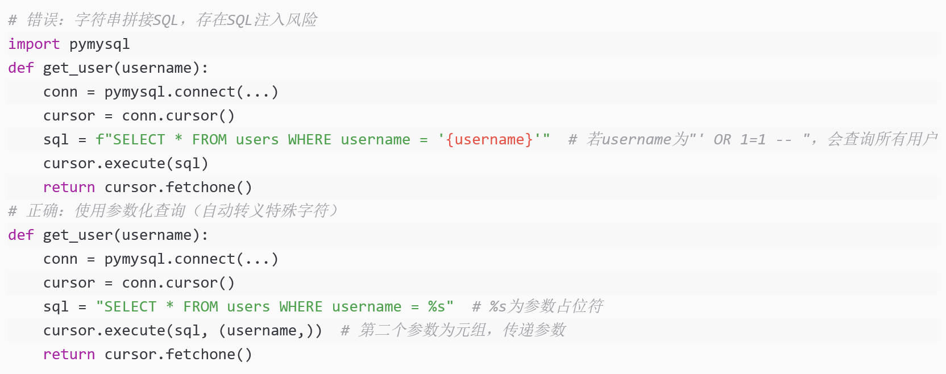
示例（HTML 页面渲染转义，防止 XSS）：
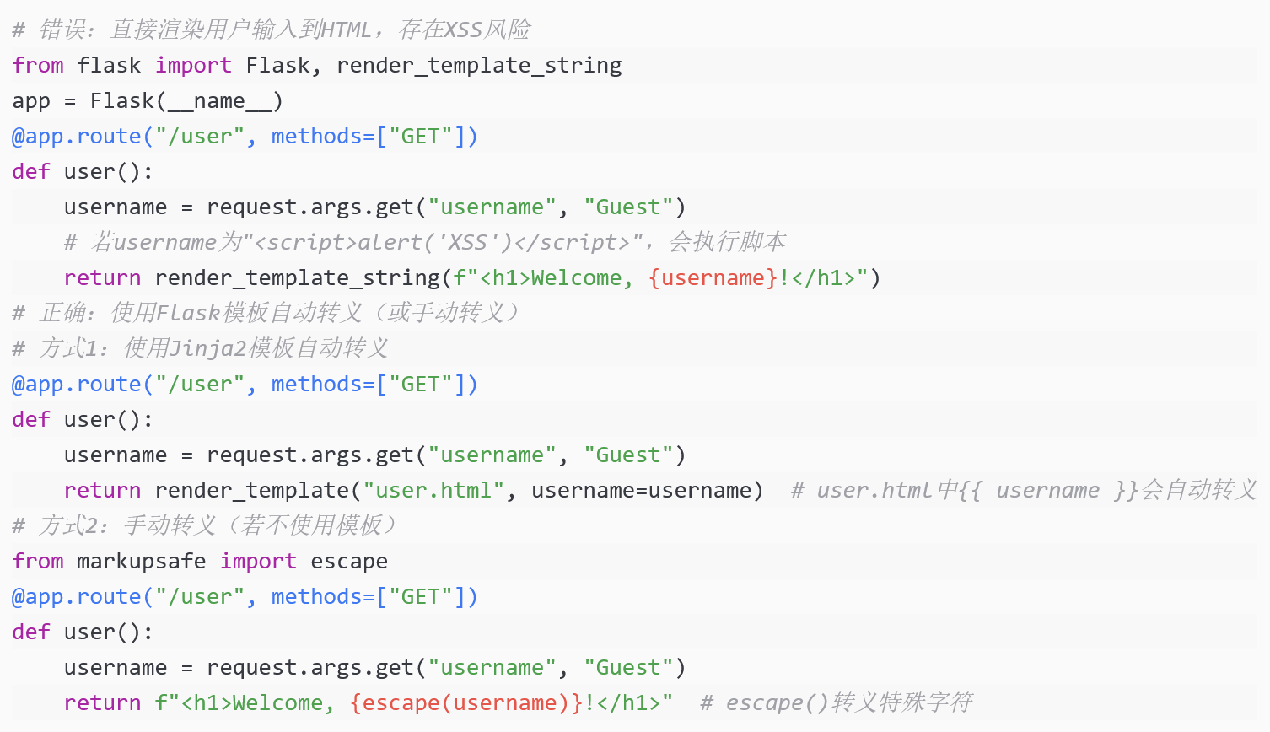

4、密码安全处理规范

密码存储禁止明文
禁止将用户密码明文存储在数据库或配置文件中，必须使用加密强度高的哈希算法（如 bcrypt、Argon2、PBKDF2）对密码进行哈希处理，且每个密码需添加随机 “盐值”（Salt）。
示例（使用 bcrypt 哈希密码）：
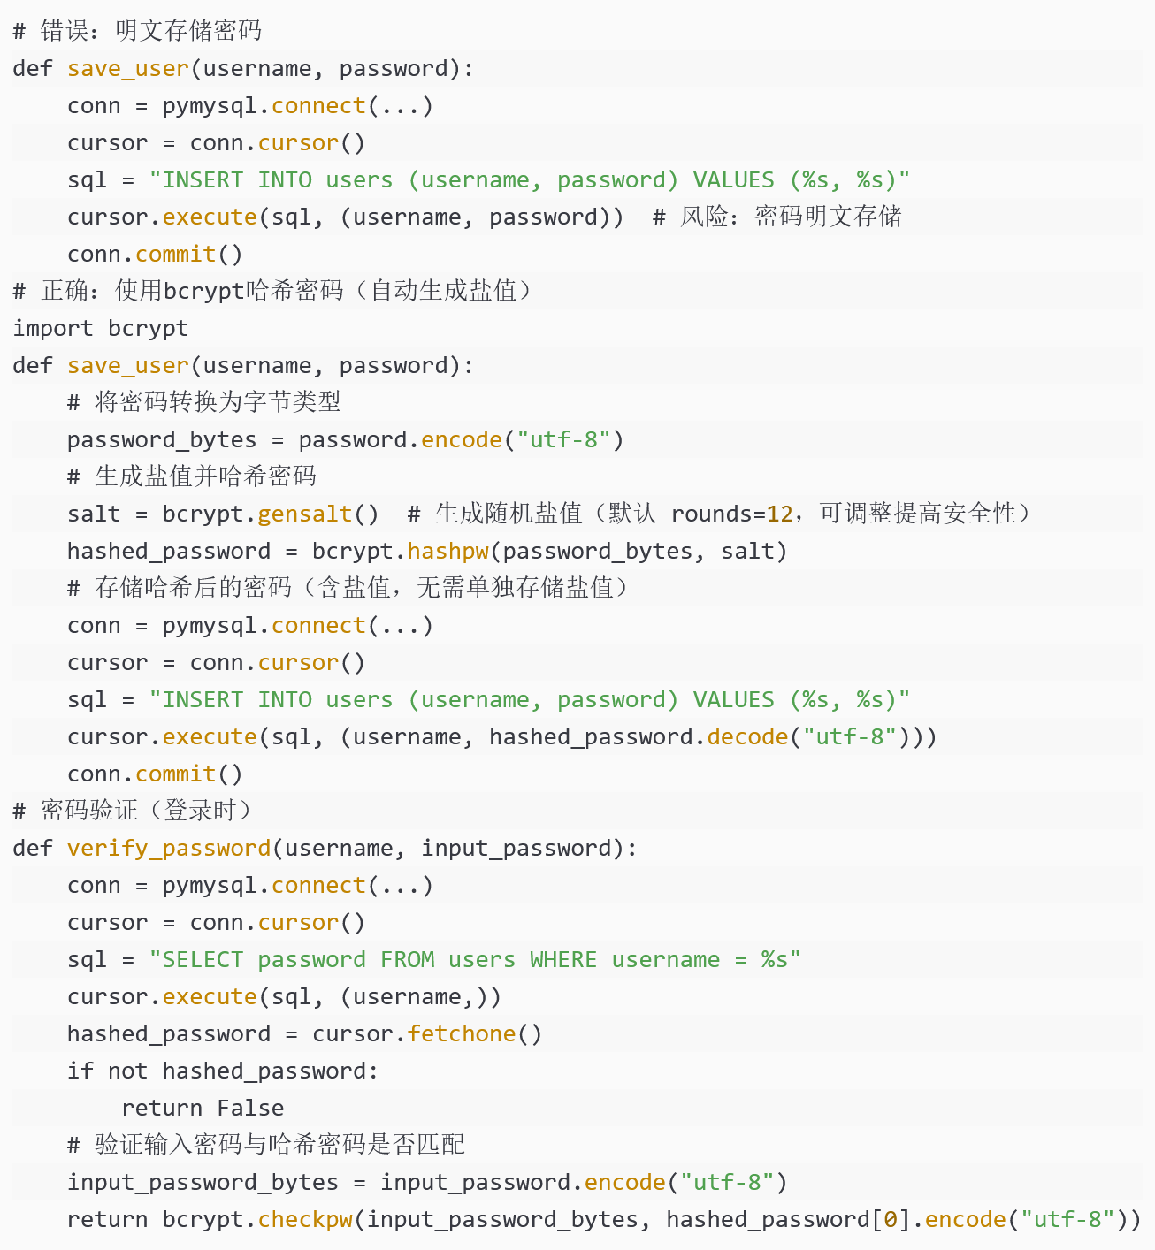

密码传输加密
用户密码在网络传输过程中（如登录请求、密码修改），必须使用 HTTPS 协议加密传输，禁止使用 HTTP 明文传输。
示例（Flask 项目配置 HTTPS）：
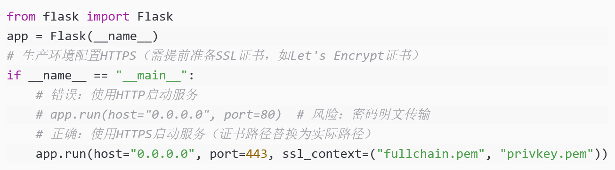

5、文件操作安全规范

限制文件操作范围
禁止程序对系统根目录或敏感目录（如/etc、/home、C:\Windows）进行无限制文件读写，需明确指定允许操作的文件目录（白名单），防止路径遍历攻击。
示例：
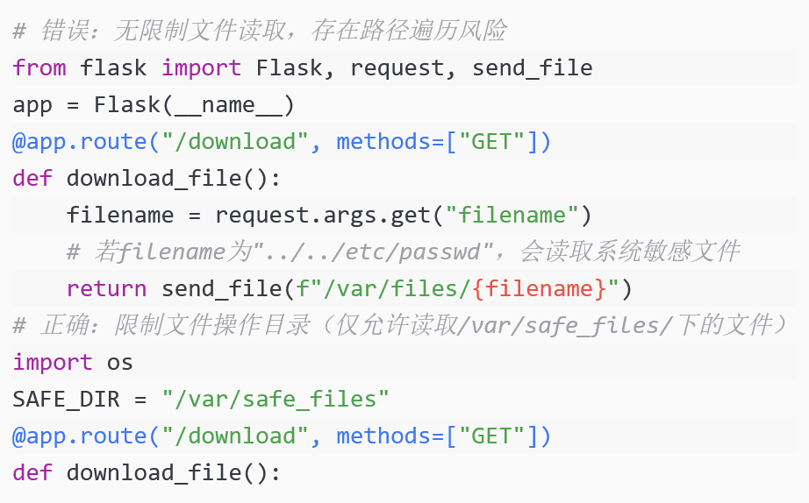
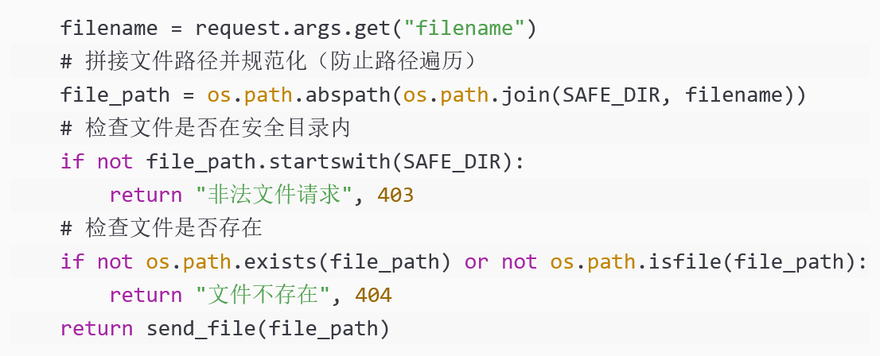

文件上传安全控制
对用户上传文件进行严格校验：限制文件类型（通过文件头校验，而非仅依赖后缀名）、限制文件大小、扫描文件是否含恶意代码（如使用 ClamAV）；禁止将上传文件直接存储在 Web 可访问目录。
示例：
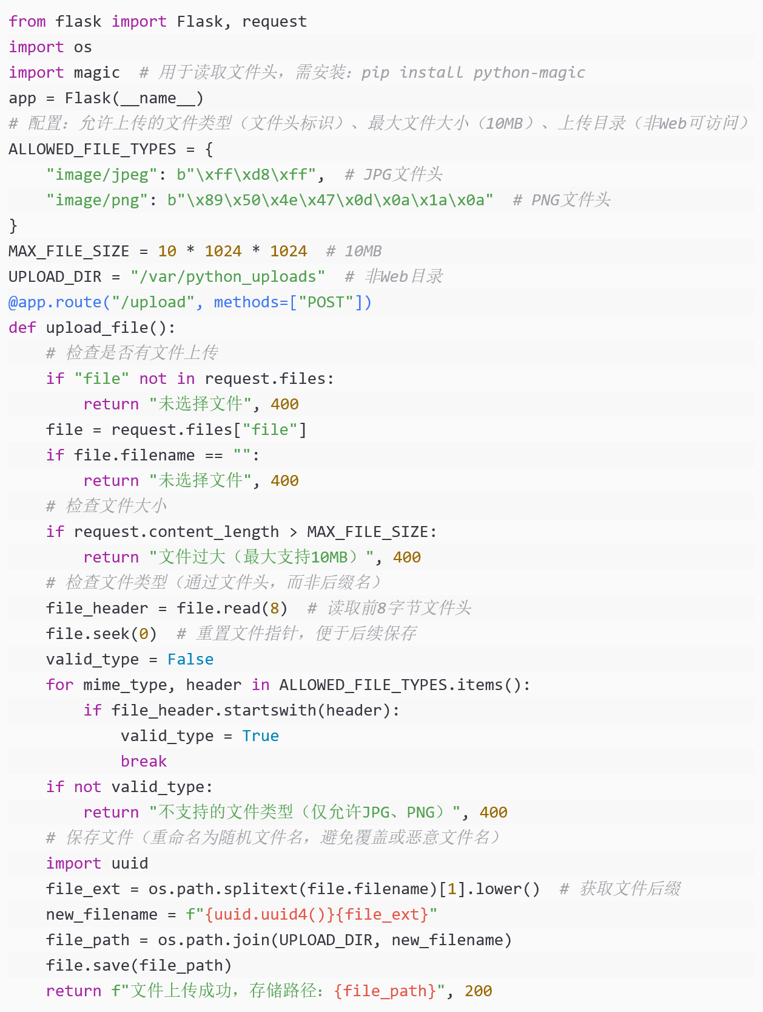

6、错误处理与日志规范

6.1禁止暴露敏感错误信息
生产环境中，禁止向用户暴露 Python 异常堆栈信息、数据库结构、服务器路径等敏感信息，需自定义友好的错误提示；异常信息仅记录到日志中，不返回给客户端。
示例：
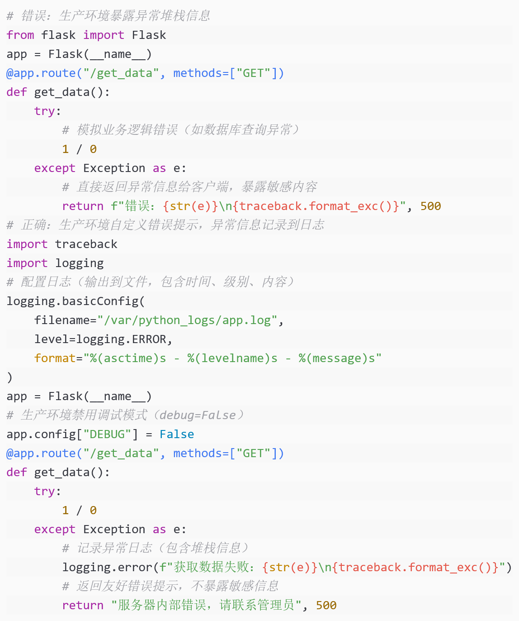

6.2安全日志记录
记录关键安全事件日志，包括用户登录（成功 / 失败）、权限变更、敏感操作（如密码修改、数据删除）、异常请求（如多次登录失败、非法文件上传）等，日志需包含时间、操作人、操作 IP、操作内容、结果等信息，便于后续安全审计与溯源。
示例：
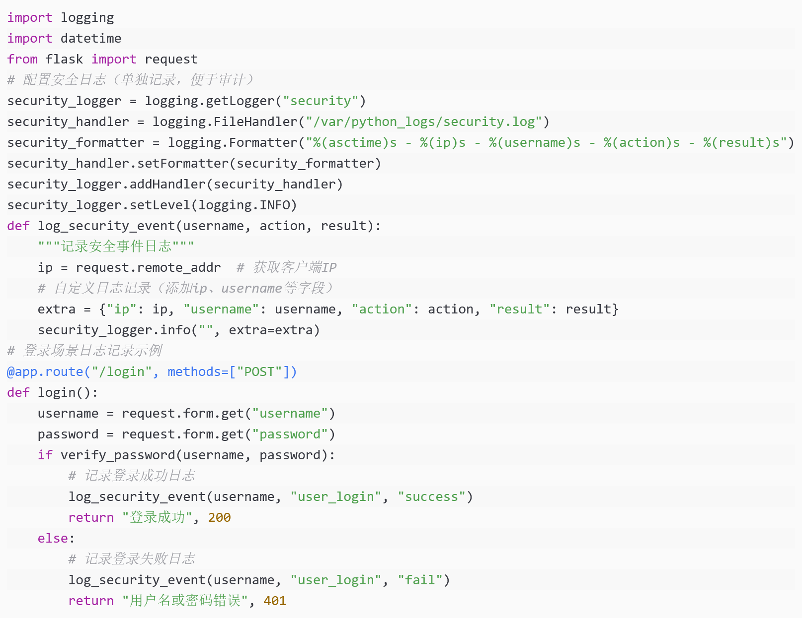

7、执行与监督

7.1代码审查要求
所有 Python 代码提交前，需通过代码审查，审查重点包括本指南中涉及的安全编码规范（如敏感信息硬编码、输入验证、密码处理、SQL 注入防护等）；代码审查人员需依据本指南制定审查清单，确保无安全漏洞后，方可合并代码。

7.2定期安全测试
开发团队需每季度对 Python 项目进行安全测试，包括静态代码扫描（使用工具如 Bandit、Pylint-security）、动态渗透测试（模拟黑客攻击）；测试结果需形成报告，针对发现的安全漏洞制定修复计划，限期整改。

7.3培训与更新
公司每年组织至少 2 次 Python 安全编码培训，解读本指南及最新 Python 安全漏洞案例；技术部门需关注 Python 官方安全公告（如https://www.python.org/security/）及第三方库安全动态，及时更新本指南内容。

8、附录

8.1 常用 Python 安全库清单
库名称 | 用途 | 安装命令
bcrypt | 密码哈希处理 | pip install bcrypt
python-magic | 文件类型校验（读取文件头） | pip install python-magic
markupsafe | HTML 特殊字符转义（防止 XSS） | pip install markupsafe
sqlalchemy | ORM 框架（内置 SQL 注入防护） | pip install sqlalchemy
requests | HTTP 请求（支持 HTTPS，安全传输） | pip install requests

8.2 Python 安全编码检查工具
工具名称 | 用途 | 使用命令
Bandit | 静态代码安全扫描（检测 SQL 注入、XSS、密码硬编码等） | pip install bandit; bandit -r 项目目录 /
pip-audit | 第三方库漏洞扫描 | pip install pip-audit; pip-audit
Pylint-security | Pylint 插件，增强代码安全检查 | pip install pylint-security; pylint --load-plugins=pylint_security 项目目录 /

